Казки про природу

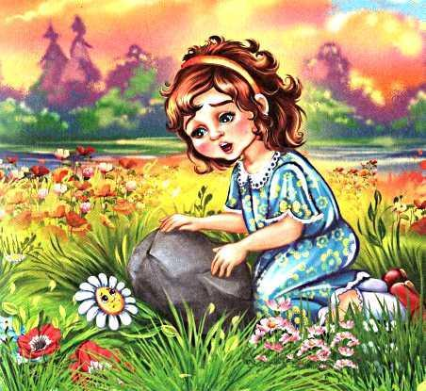
В.О СУХОМЛИНСЬКИЙ

Дівчинка та ромашка

Ясної сонячної днини маленька дівчинка вийшла погратися на зелену галявину. Раптом вона почула плач. Прислухалася дівчинка і зрозуміла, що плач доноситься десь з-під каменю, що лежить обабіч галявини. Камінь був невеликий, як голова кролика, але дуже твердий. Підійшла дівчинка до каменя і запитує:
– Хто там плаче під каменем?
– Це я, Ромашка, – почувся ледь вловимий голосок. – Звільни мене, дівчинко, тисне на мене камінь…
Відкинула дівчинка камінь і побачила ніжну, бліду стеблинку Ромашки.
– Спасибі тобі, дівчинко, – подякувала Ромашка, виструнчившись і зітхнувши на повні груди. – Ти звільнила мене з-під Кам’яного Гноблення.
– Як же ти потрапила під камінь? – запитала дівчинка.
– Обдурило мене Кам’яне Гноблення, – відповіла Ромашка, – коли я була маленьким насіннячком. Восени я шукала теплий куточок. Дало мені притулок Кам’яне Гноблення, обіцяло оберігати від холоду і спеки, дощу і вітру. А коли мені захотілося побачити Сонечко, воно ледве не розчавило мене. Я хочу бути твоєю, дівчинко.
Дівчинка приходила до Ромашки, і вони разом зустрічали схід Сонця.
– Як добре бути твоєю, дівчинко! – часто говорила Ромашка.
– А якби ти виросла в лісі або обабіч дороги? Якби ти була нічия? – запитала дівчинка.
– Я б умерла від горя,– тихо мовила Ромашка. – Але я знаю, що нічиїх квітів не буває. Вони завжди чиїсь. Он та Вогняна Маківка – вона дружить із Сонечком. Сонечко шепоче їй: «Ти моя, Вогняна Маківко». Я чую цей шепіт, коли сходить Сонце, а Маківка назустріч йому розкриває свої прекрасні пелюстки. А он та Волошка – товаришка Весняного Вітру. Він першим щоранку прилітає до Волошки, будить її і шепоче: «Прокинься!» Квітка не могла б жити, якби вона була нічиєю.

Соловей і Жук
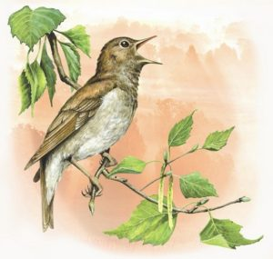
У садку співав Соловей. Його пісня була дуже гарна. Він знав, що його пісню люблять люди. Того й дивився з погордою на квітучий сад, на синє небо й на маленьку дівчинку, що сиділа в саду й слухала його пісню.
А коло Соловейка літав великий рогатий Жук. Він літав і гудів.
Соловей припинив свою пісню та й каже:
– Перестань гудіти. Ти не даєш мені співати. Твоє гудіння нікому не потрібне. Та й краще, аби тебе, Жуче, зовсім не було.
Жук гідно відповів:
– Ні, Солов’ю, без мене, Жука, неможливий світ, як і без тебе, Солов’я.
– Ну й мудрець! – всміхнувся Соловей.– Виходить, що й ти потрібен людям? Ось запитаємо дівчинку, вона скаже, хто потрібен людям, а хто ні.
Полетіли Соловей і Жук до дівчинки та й питають:
– Скажи, дівчинко, кого треба залишити в світі – Солов’я чи Жука?
– Хай собі будуть і Соловей, і Жук,– відповіла дівчинка. Тоді подумала й додала: – Як же можна без Жука?

Пелюстка і квітка
На грядочці виросла гарна квітка жоржини. Біла, як мармур, духмяна. Літають над нею бджоли й джмелі, беруть нектар.
У квітці сорок дві пелюстки. І ось одна з них загордилася:
– Я найкраща. Без мене і квітка не квітка. Я найголовніша. Ось візьму й піду – що мені?
Напружилася, вилізла з квітки, скочила на землю. Сіла в кущі шипшини й дивиться, – що ж квітка робитиме? А квітка байдужки собі, усміхається сонцю, згукує до себе бджіл і джмелів.
Пішла собі Пелюстка. Аж зустрічає Муравлика.
– Ти хто? – питає Муравлик.
– Я Пелюстка. Найкраща. Найголовніша. Без мене квітка не квітка.
– Пелюстка? Знаю пелюстку я в квітці, а на двох тоненьких лапках не знаю.
Ходила Пелюстка, ходила до вечора й засохла. А квітка цвіте.
Ось така, бачте, казка. Квітка і без однієї пелюстки квітка. А пелюстка без квітки – ніщо.

